ESCOLA MUNICIPAL DE EDUCAÇÃO BÁSICA ALFREDO GOMES.
DIRETORA: IVÂNIA NORA.
ASSESSORA PEDAGÓGICA: SIMONE ANDRÉA CARL.
ASSESSORA TÉCNICA ADM.: TANIA N. DE ÁVILA.
PROFESSORA: LÍLIAN DE MORAIS
DISCIPLINA: PROSEDI
CATANDUVAS – SC
ANO 2020 - TURMA: 1 ANO

4ª momento: Dominó das palavras simples (24 a 28 de agosto)
Precisa das copias impressas do jogo, em seguida cole em um papel mais grosso, recortar e brincar
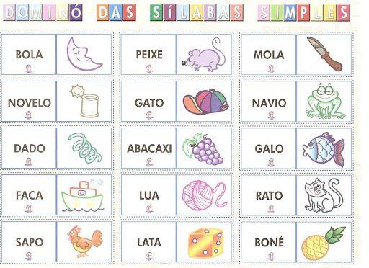
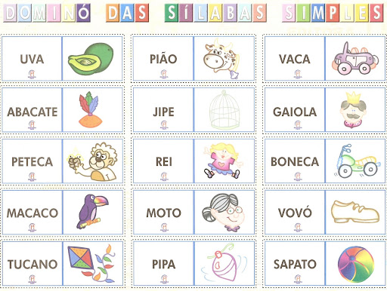
TENHAM TODOS UMA BOA SEMANA.

